|  |
| --- |
| Паньшина Надежда Николаевна  воспитатель МАДОУ «Детский сад № 48»  **Полифункциональное дидактическое пособие «Волшебные палочки»** |

В дошкольном возрасте закладываются основы знаний, необходимых ребёнку в школе. Математика представляет собой сложную науку, которая может вызвать определённые трудности во время школьного обучения. К тому же далеко не все дети имеют склонности и обладают математическим складом ума, поэтому при подготовке к школе важно познакомить ребёнка с основами счета. В математике важным является не качество предметов, а их количество. Когда ребенок видит, ощущает, щупает предмет, обучать его значительно легче. Поэтому одним из основных принципов обучения детей основам математики является наглядность.

Чтобы повысить интерес у детей по формированию элементарных математических представлений, повысить уровень математического развития, я решила использовать один из нетрадиционных материалов «палочки для мороженого». Я разработала и изготовила дидактическое пособие «Волшебные палочки», предназначенное для детей от 3 до 7 лет.

При разработке данного пособия, я учитывала, какие программные задачи буду решать с его помощью; как дидактическое пособие «Волшебные палочки» будет способствовать развитию умственной активности детей, воспитанию нравственных сторон личности. Так же с помощью этого пособия , я хотела, чтобы дети расширяли, уточняли и закрепляли знания и умения приобретенные ими раннее. Изготовить дидактическое пособие «Волшебные палочки» самостоятельно из подручных материалов гораздо дешевле, чем покупать в магазине.

Дидактическое пособие «Волшебные палочки» полифункциональное, может использоваться:

* в совместной, самостоятельной деятельности детей;
* в качестве развивающего, игрового пособия;
* для развития элементарных математических представлений (количественного счёта, пересчёта на ощупь, цвет, форма, величина, ориентировка).

Данное пособие развивает:

* математические способности детей дошкольного возраста (дети учатся самостоятельно выкладывать изображение из палочек в соответствии с заданием);
* навыки анализировать, выделяя главное, группировать предметы;
* умение ориентироваться в основных цветах предметов;
* навыки счета (количественный и порядковый счет, упражняет детей в отсчете предметов, закрепляет прямой и обратный счет);
* навыки ориентации на плоскости, понятия направления «справа, слева, вверху, внизу»;
* способность закреплять уже полученные знания.

Пособие воспитывает в ребенке культуру логического мышления: способствует развитию памяти, внимания, творческого воображения, мелкой моторики рук, мышления   и творчества, умения моделировать на плоскости, умения создать изображение по образцу.

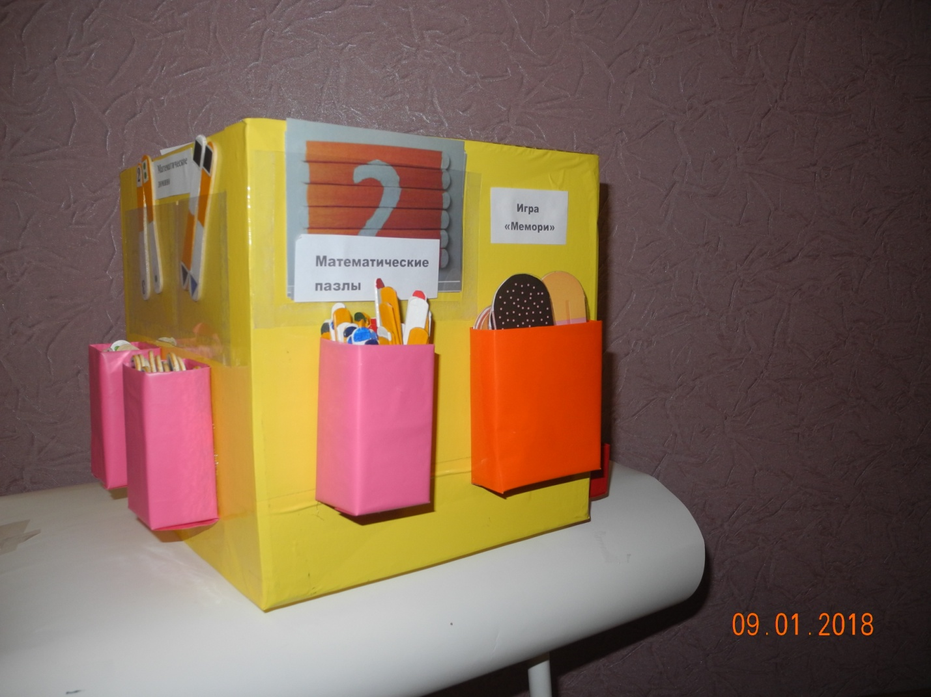В дидактическое пособие « Волшебные палочки» входят:

* конструктор из магнитных палочек;
* «Математическое домино»;
* Игра «Мемори;
* «Математические задачи»;
* «Математические пазлы».

Для того чтобы данное дидактическое пособие было удобно в использовании для детей, я сделала все игры на 4-х сторонах куба.

***Пособие «Волшебные палочки» включает в себя:***

1. ***Магнитный конструктор***

***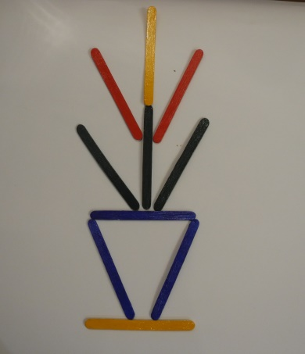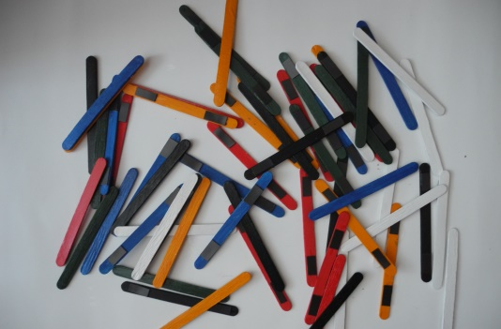*Конструктор из палочек, можно играть как на столе, так и на магнитной доске.**

**Цели:** развивать мелкую моторику; развивать навыки конструирования; учить детей манипулировать с предметами по образцу; знакомить и закреплять знания геометрических фигур и счета; развивать творческое воображение; закреплять знание цветов.

**Игровой материал**: разноцветные палочки на магнитах, схемы

Играя в конструктор с ребенком мы можем:

1. Развивать мелкую моторику, что в свою очередь способствует развитию речи.
2. Закреплять знание цвета.
3. Закреплять понятия «большой», «маленький».
4. Закреплять знание геометрических фигур в доступной  игровой форме.
5. Закреплять навыки счета. Например, дать задание малышу посчитать: «Сколько палочек использовали для  постройки фигуры? Сколько прямоугольников? Сколько квадратов? Сколько маленьких квадратов? Сколько углов у фигуры?»  т.д.;
6. Закреплять пространственные отношения и цвет предметов (выложить слева 3 зеленые палочки, справа 5 синих)
7. Изучение состава числа. Комбинируя счетные палочки, ребенок лучше начинает разбираться в математических понятиях ("число", "больше", "меньше", "столько же", "фигура", "треугольник" и т. д.). С помощью палочек можно также составлять буквы и цифры. Задания могут быть разными (всё зависит от возможностей ребенка ).

***2. Математическое домино***

**Цель:**закреплять умения различать геометрические фигуры и основные цвета; развивать внимание, логическое мышление, мелкую моторику рук; закреплять навыки счета в пределах 10; учить соотносить количество с цифрой. Закреплять знания детьми цифр, умение определять соседей числа; закрепить порядок следования чисел натурального ряда, упражнять в прямом и обратном счёте.

**Игровой материал:**

1) набор палочек с геометрическими фигурами;

2) набор палочек с изображением на них цифр и предметов.

Варианты игры:

-собрать единую цепь из фигур, подобрав их друг к другу по

1) форме; 2) по цвету; 3) по форме и цвету.

-собрать единую цепь из цифр по порядку следования чисел натурального ряда.

-собрать единую цепь из палочек с изображением количества предметов и соответствующей ей цифре.

***3. Мемори***

**Цель:** развивать зрительную, слуховую и тактильную память, внимание, логическое мышление, речь, мелкую моторику, умение ориентироваться в пространстве, закреплять знания о цветах,

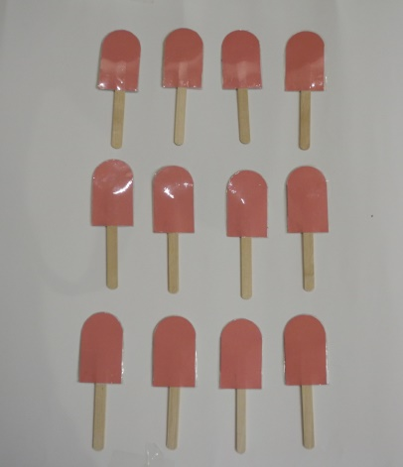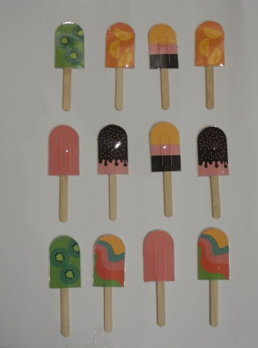Игра представляет собой набор из пар одинаковых карточек, («мороженное» ) которые перед началом игры перемешиваются и раскладываются рядами "рубашкой" (обратной стороной) вверх. Игроки по очереди открывают по 2 карточки. Если открыты одинаковые карточки, то игрок забирает их себе и открывает следующую пару карточек. В противном случае - если карточки не совпадают - игрок кладет их на прежнее место "рубашкой" вверх и право хода переходит к следующему участнику. Побеждает игрок, набравший наибольшее количество карточек.

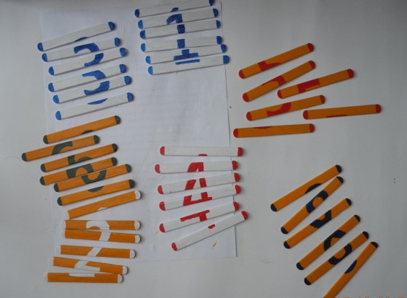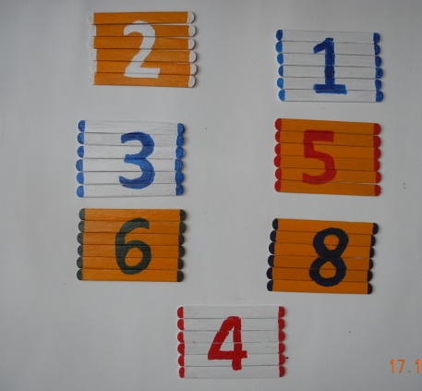

***4. Математические пазлы***

**Цель**: составление целого из частей; учить выкладывать цифру по образцу; развивать зрительное восприятие, мелкую моторику рук, память ,внимание, логическое мышление. Систематизировать знание чисел от 1 до 10; закреплять навыки счета в пределах 10; Воспитывать умение доводить начатое дело до конца, радоваться своему успеху.

**Игровой материал:** палочки с элементами цифр, схемы.

В данной игре надо собрать целую цифру из частей.

***5. Математические задачи***

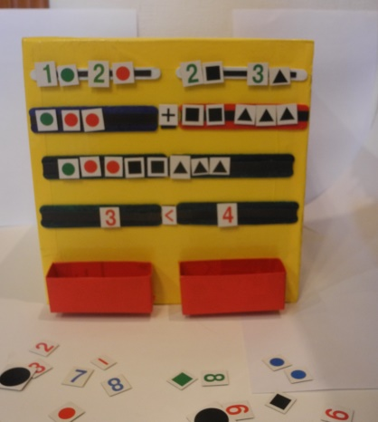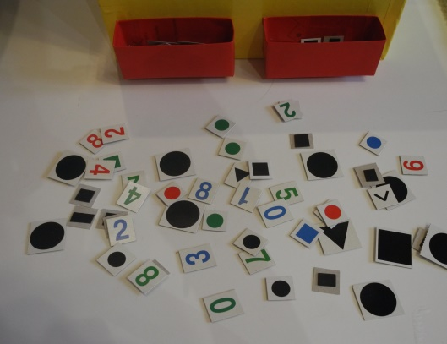**Цели:** Закреплять представления детей о свойствах предметов, объединять предметы в группу по общему признаку. Закреплять представления о равенстве и неравенстве групп предметов. Закреплять представления о сложении как объединении предметов. Развивать пространственные отношения: слева, справа; на, над, под. Развивать умения сравнивать рядом стоящие числа в пределах 10 и понимать отношения между ними.

**Дидактический наглядный материал**: Наборное полотно, цифры на магнитах, геометрические фигуры на магнитах, математические знаки на магнитах.

Возможны разные варианты задач на закрепление и повторения пройденного материала.